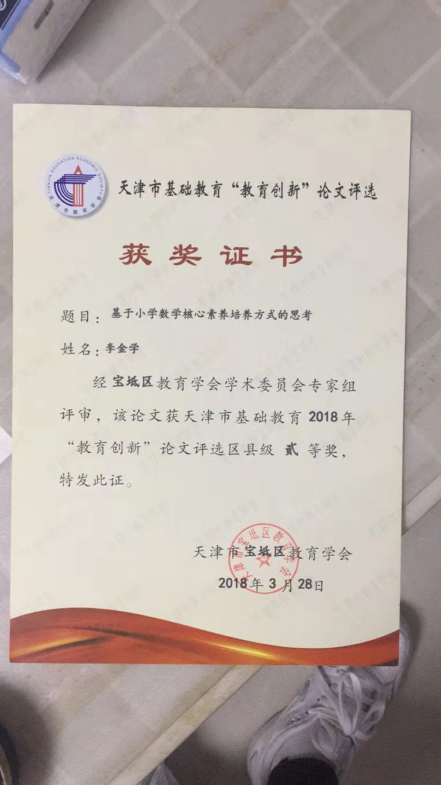

基于小学数学核心素养培养方式的思考

摘要:核心素养不是一个具体的数学内容，但它反映了数学的本质和价值。我们现在掌握的数学知识是前辈思想的产物，是他们智慧的结晶。经历过思考后获取的知识会更加清晰，对未来思维的创建打好了基础。数学知识本身就包含着众多思考的方式，我们在对数学知识的学习研究中，不仅能在思考数学问题中学到知识，还能在思考某些问题当中不断揭示其中所包含的思维方法，投入数学思维后学习的知识会更具发展性和长久性。同样，在小学数学教学中，增加思考环节,给学生留白的时间更有助于他们理解和解决问题。
关键字: 小学数学 核心素养 思考
学生的核心素养直接反映了学生理解和解决问题的能力。但在长期的一线数学教学实践中，我逐渐发现大多数学生有以下错误的思维特征：不具有方向性、缺乏灵活性和逻辑性、批评性差。随着小学生的成长, 小学生的核心素养也在发生着变化。现在小学生比较习惯运用形象思维思考问题、解决问题，对一些抽象事物和立体感强的画面东西缺乏空间思维想象能力。小学生的核心素养，虽然与小学生的成长阶段有关，但对于如何提高小学生的综合能力仍需在学习中得到强化，在练习中提高各种思维能力的理解。因此，想要培养小学生的数学核心素养，咱们可以通过以下几个方面进行着手。
一、为学生创造熟悉的情景和活动，渗透核心素养,体验知识的形成过程。
让学生体会到新知识的推导形成过程,而不是被动地吸收，将被动学习变为自己的主观愿意学习。我们都知道做事情万事开头难，创设一个良好的情境有时能让课堂达到事半功倍的效果。情境是经验教学过程中是的一个重要环节，教师如果不注意创造情境就去教学，教师和学生是不容易进入“角色”的，教师的教学过程更不能充分反映教学目标，学生的学习效果也会不理想，最终整个课教学效果也只能用特别差来形容。
在各种学习方式和关键问题的帮助下，学生们的思维活动将逐渐被引导到对有序和全面思考方法的深入理解。学生根据以往经验将新知识与旧知识进行联系后学习；还有一种是适应，就是要将原来的知识结构进行调整，以适应新的知识。根据布鲁纳的观点，根据情况在学生旧的知识的帮助下来认知结构同化和适应的外部条件。由此可见，在新课程中创造思维情境尤为重要。从中可以得出这样的结论，教师主动去有意识的探索出一些新的环境氛围，有助于学生通过对旧知识的处理方法来解决新的知识，这样能让学生更加容易的吸收知识。
如在教学“可能性的大小”一课时，就可以将生活中的有奖转盘活动搬到了学习的课堂。 师问:每逢节假日很多商店都会举行抽奖活动，中秋节时，劝业场商场就举了一次这样的活动，我们一起来看一看，你最想得到的是什么奖品？这样很容易激发学生的好奇心和学习兴趣。
例如：有些知识“鸡兔同笼”一个非常抽象的知识点，学生很难理解。在教学中，这些抽象需要通过各种活动来让知识变得可以见得到、摸得着，感受得到，比如分一分、画一画等多种形式创造思想的过程。不光独立思考可以用来表达思想还有手工实践经验、小组合作互助、同桌共同分享、思考阅读等等各种各样的学习方式可以选择，这些方式促进学生群体性核心素养的形成，他们将运用各种各样的方法来解决遇到的各种数学问题，相互帮助、思维碰撞出更多新的思路，进而找到排列组合最佳方式，最后也掌握全面思考的思维方法。
二、数形结合，渗透核心素养，促进学生思维能力的发展。
教学中可以本着以下三个方面来指导学生。首先，学生能否会运用自己的思想去发现整个“搭配”过程?这个问题的目的是通过引导学生们不仅仅专注于寻找答案的过程，从而产生丰富的教学资源。其次，学生们寻找不同的搭配方式(图片、文字、符号等)，但都不需要很重，必须有一些共同的经验。它是什么?提出这个问题的目的在于揭示问题的本质，可以让孩子们不同的方法来思考。第三，科学家重视有序思维，正如爱因斯坦所说;“对称和有序是宇宙间的根本大法。”在我们的生活和学习中你是怎样做到思维更有条理性的，你能举个例子吗?这个问题旨在加深学生对有序思维的理解，让学生体验认知的完整过程:“实践——认识——实践”。
陶行知说:“发明千千万，起点在一问。禽兽不如人，过在不会问。智者问得巧，愚者问得笨”。聪明的提问，像平静的水面扔了一块石头，能泛起学生一层层思考的浪花。在课堂教学中，教师应使教学提问变得更具有针对性和可贵性，问题设计更具有艺术性。
在生活中让学生时时刻刻经历数学的存在感。在学习“比多少”一课，我设计了一个“小动物分桃”情景问题，秋天到了猴子们出来分桃子吃，树上有小猴子妈妈和四只小猴子，树下盘子里有摘好了的4个桃子，教师问：树下的桃子足够小猴子们分吗?学生们讨论了后，报告的结果令我大吃一惊，一些学生报告说，我觉得是足够分， 因为猴子妈妈会说不饿呢正样刚好够分;一些学生立即反驳说，妈妈当然也要吃，所以不够分，可见生活中孩子们有多么敏锐的洞察力，我们的妈妈在生活中真的可能为了孩子不争吵而让出自己吃桃子的机会，我们不该为这些孩子们想法鼓掌吗？他们想到的这种情况在生活中是真实的，我不得不为你的考虑鼓掌。一个小的分桃问题，不仅实现了本课的第一个主题的设计，使学生巩固了三步的应用解决方案，使生活和学生在辩论中学习，懂得每个母亲不求回报的给予孩子，动物也一样，教育孩子要有一颗感恩的心，获得数学数感同时也得到德育指导，真正体验了数学的魅力。
三、认真的筛选练习题，促进学生应用意识的发展。
课堂和家庭练习是学生学习环节中不可缺少的重要组成部分，培养学生核心素养的有效途径是通过解决问题的练习。“通过课上课下的练习他们的知识变得更加牢固知、也锻炼了孩子的思考问题、还提高学生解决问题的能力，从深远来看就能培养创新意识，因此，设计适量的练习问题，对于学生核心素养的发展是十分重要的。因而，老师要认真地设计课堂问题，加强思想能力训练，使学生练熟、练到点、练习到位。
教师应明确清楚,设计练习的目的不仅仅是让学生获得知识得到第一时间训练，而且要运用练习这种方式达到促进学生数据分析能力的不间断发展目标。在进行加法与乘法运算定律的复习中，多半学生的记忆将会通过文字或字母的形式来解释对法则的理解，学生们将通过列举实例来举例说明。这些学生都很熟悉，复习之前的知识结构，他们会感到枯燥、无聊，或难以摆脱机械操作。
学校组织的期中测评中，一个选择:其中有一道选择题：一根铁丝，第一次剪去它的二分之一，第二次剪去二分之一米，哪次所剪的长度比较多：（）A第一次剪去的多一些B第二次剪去的多一些C两次相等D不确定。正确答案应该是D，但许多学生选择了A，尤其是那些平时优秀的同学。当问他们为什么这样选呀？他们这样选择的回答是“我之前做过”就是答案。
其实，在孩子们的平时练习和考试中，我们是经常遇到类似问题的。因此，当学生们看到类似的题目时，自然而然脑子中形成条件反射，不加思考地选择他认为正确的答案，而不再通过思考分析来做出正确选择。做了很多练习我们得到了什么，他们又失去了什么?答案很可能是得到了熟练的惯性思考方式还产生了消极的条件反射，从而慢慢掩盖了学生的数学分析问题能力。
在设计练习中，咱们应该本着提升学生的应用意识，尽可能让学生从“机械搬卸工”的角色转化为“聪明的思考着”，能让学生操作的让学生操作，能让学生讨论的让学生去讨论，在讨论中，学生的思维不断地转变，在不断的转变中，学生对知识点的有了更深的了解，同时，在思考问题中，学生的思维变得更加的灵敏，让学生真正感触到思索中学习数学的快乐。
总之，真实有效的课堂教学能巧妙地把学生的情感与鉴赏紧密结合，促进了学生创造性素养、情感素养、人文素养、科学素养的发展。在实际的素养课堂教学中，我们可以根据不同的学习内容和学生特点，为学生创设多样化的课堂，在不同的阶段，用不同的方式进行核心素养的针对性培养，在体验中自然和谐地发展，真正做到落实核心素养。
以上这些都是笔者对于小学教学中培养学生数学核心素养的几点思考与实践。未来，我们将认真学习以促进学生思维发展的教学方法，认真拓展教学，促进学生核心素养的和谐发展。

